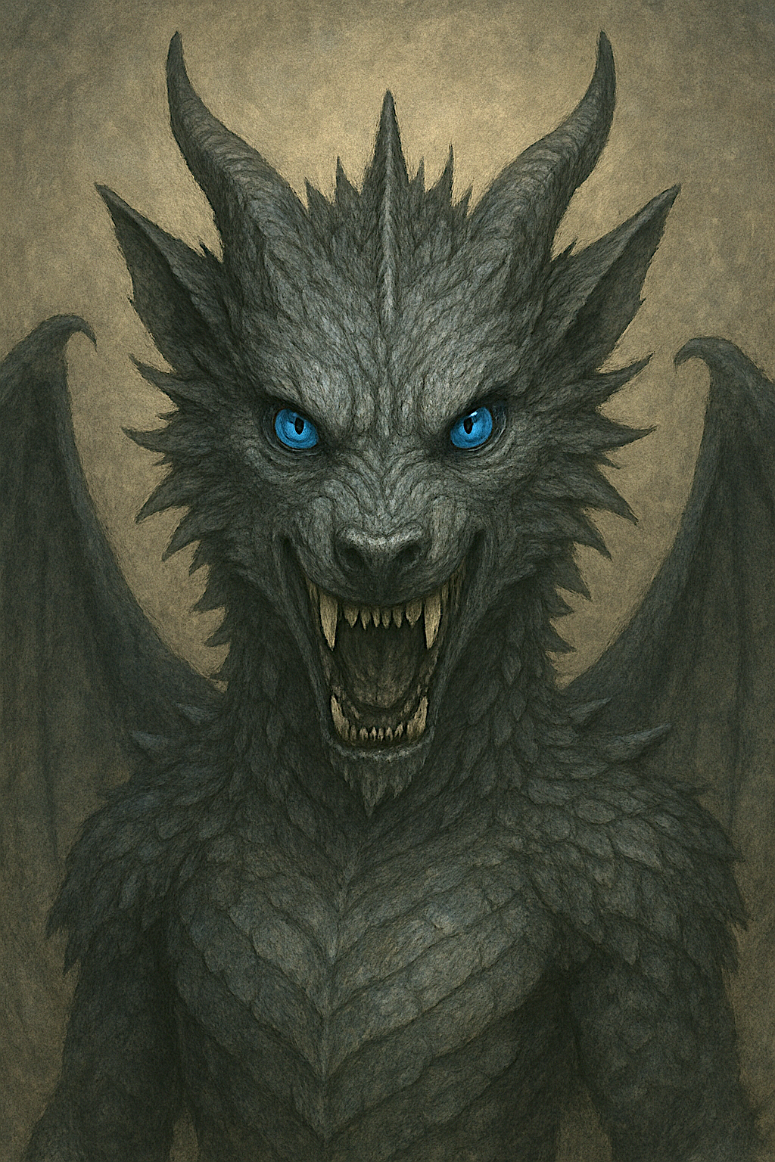

**Dragon &**

**Daffodil**

the Beginning

N. A. Gavkani